2025-2026 EĞİTİM-ÖĞRETİM YILI
ÖZLÜCE AZİZ SANCAR ORTAOKULU
5. SINIF BİLİŞİM TEKNOLOJİLERİ VE YAZILIM (TYMM) DERSİ GÜNLÜK PLANI
Dersin Adı | Bilişim Teknolojileri ve Yazılım (TYMM)
Sınıf | 5 | Tarih | 4. Hafta: 29 Eylül- 3 Ekim 2025 | Ders Saati | 2 (40+40)
Tema | BİLİŞİM TEKNOLOJİLERİNİN HAYATIMIZDAKİ YERİ
İçerik Çerçevesi | Yapay Zekâda Temel Kavram ve Özellikler
Öğrenme Çıktıları | BTY.5.1.4. Yapay zekâ ile ilgili temel kavramları ve özellikleri sorgulayabilme
Süreç Bileşenleri | a) Yapay zekâ ile ilgili temel kavram ve özelliklere ilişkin merak ettiği konuları tanımlar.  b) Yapay zekâ ile ilgili temel kavram ve özellikleri hakkında sorular sorar.  c) Yapay zekâ ile ilgili temel kavram ve özellikleri hakkında bilgi toplar.  ç) Yapay zekâ ile ilgili temel kavram ve özellikleri hakkında toplanan bilgilerin doğruluğunu değerlendirir.  d) Yapay zekânın olası etkilerine ilişkin topladığı bilgiler üzerinden çıkarım yapar.
Ölçme Değerlendirme | Dijital oyunlaştırma ile test çalışması  Dijital değerlendirme ölçeği
Programlar Arası Bileşenler | KB3.1.Karar Verme Becerisi - SDB1.2. Kendini Düzenleme (Öz Düzenleme Becerisi) - SDB3.1. Uyum Becerisi  OB1. Bilgi Okuryazarlığı,  OB2. Dijital Okuryazarlık,  OB7. Veri Okuryazarlığı
Öğrenme- Öğretme Yaşantıları | Öğrenme-Öğretme Yaşantıları:  Temel Kabuller: Öğrencilerin akıllı telefon hakkında biraz bilgi sahibi olduğu kabul edilmiştir.
Farklılaştırma | - Farklılaştırma – Zenginleştirme /// OKUMA PARÇASI /// John McCarthy ve Yapay Zekânın Doğuşu  - Farklılaştırma – Destekleme /// YAPAY ZEKA TEMELLERİ BOŞLUK DOLDURMA ETKİNLİĞİ
Belirli Gün ve Haftalar
Öğrenme Öğretme Uygulamaları
1.AŞAMA: “Yapay Zeka Bilgi Çarkı” (10 dakika)
Amaç: Öğrencilerin yapay zeka hakkında görüşlerini öğrenmek.
https://bilgebt.com/2025/09/28/tymm-bty-5-sinif-yapay-zeka-kavrami/ sayfasında yer alan konuya giriş etkinliği yapılır.
Bu etkinliğin amacı öğrencilerin yapay zeka hakkında tahminlerini öğrenmek ve konuya giriş sağlamak.

2.AŞAMA: “Yapay Zeka Temelleri” (30 dakika)
Amaç: Yapay zeka ve ilgili temel kavramların öğrenilmesi.
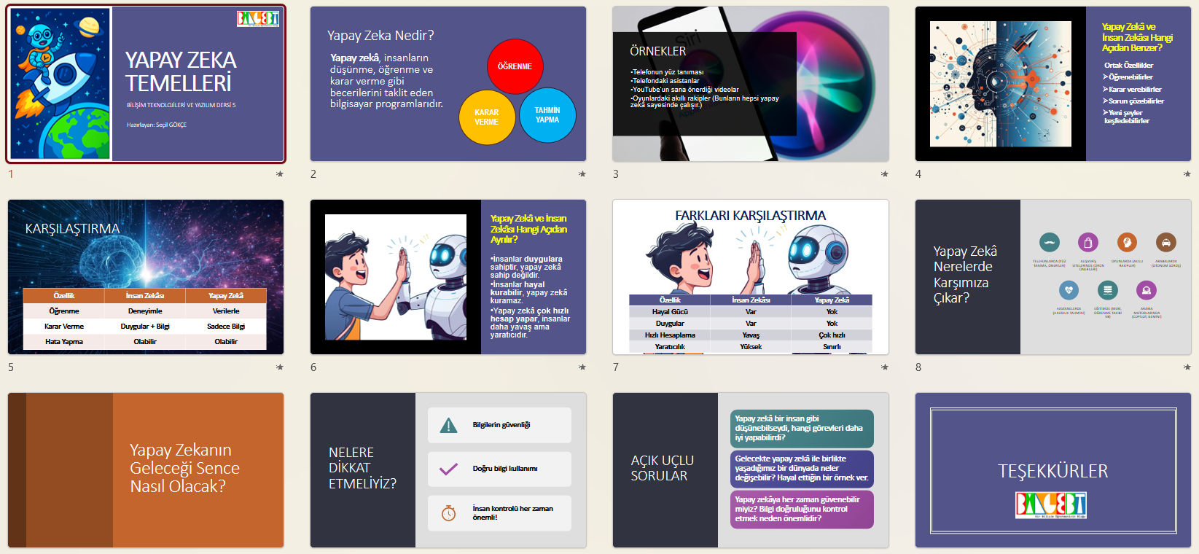
Online sunum etkinliğinde konu hakkında önemli detaylar vurgulanır ve bilgiler üzerinde öğrencilerle tartışma ve soru-cevap etkinliği yapılır.
Sunum sonunda;

Öğrencilere üst düzey düşünme becerilerini sağlayacak sorular yöneltilir. Sorular defterlere cevaplanır.

3. AŞAMA: “John McCarthy ve Yapay Zekanın Doğuşu” Okuma Parçası ( 30 dakika)
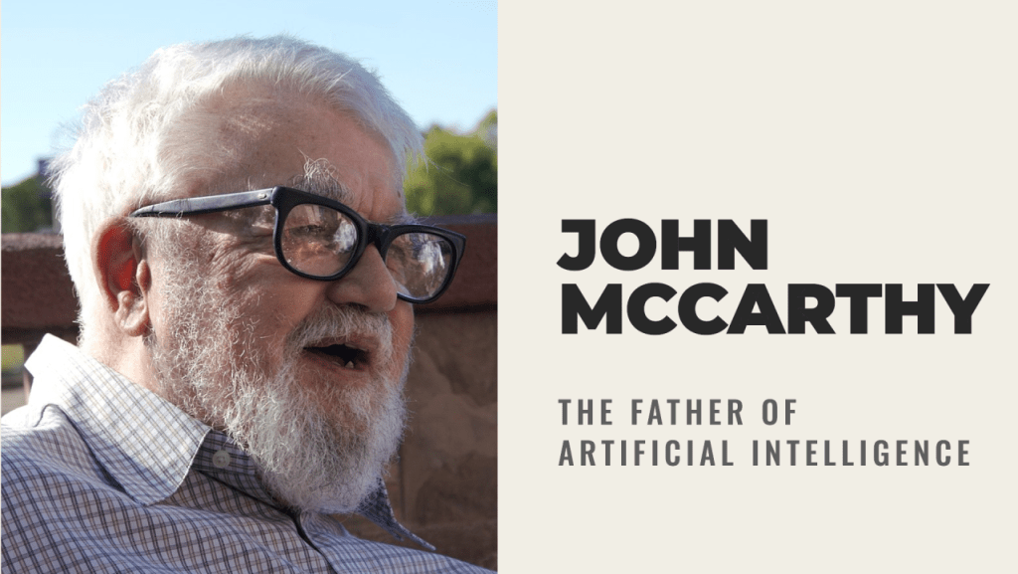

Yapay zekâ, günümüzde telefonlardan arabalara kadar birçok teknolojide karşımıza çıkıyor. Peki bu fikir nereden çıktı? Yapay zekâ kavramını ilk ortaya atan kişi, Amerikalı bilim insanı John McCarthy’dir. 1956 yılında bir toplantıda “Yapay Zekâ” terimini kullanarak, bilgisayarların insan gibi düşünebileceği fikrini ortaya koydu. Bu fikir, o zamanlar çok yeni ve heyecan vericiydi.
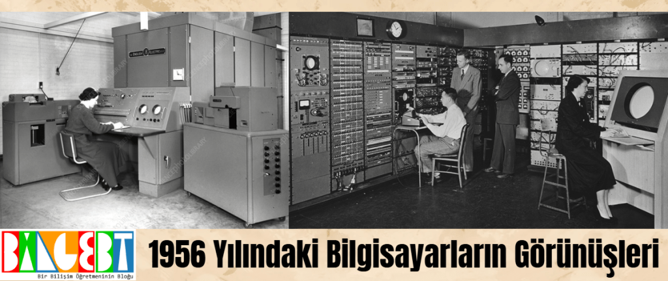
John McCarthy, bilgisayarların sadece hesap yapmaktan fazlasını yapabileceğini düşündü. Ona göre makineler, öğrenebilir, karar verebilir ve hatta sorun çözebilirdi. Bu düşünce, yapay zekâ çalışmalarının temelini oluşturdu. McCarthy, bilgisayarların mantıklı düşünme yollarını öğrenmesini sağlayan programlar geliştirdi. Böylece yapay zekâ, bilim dünyasında gerçek bir araştırma alanı haline geldi.
Yapay zekâ ile insan zekâsı bazı yönlerden birbirine benzer. İkisi de öğrenebilir, karar verebilir ve sorun çözebilir. Ancak yapay zekâ, duygulara sahip değildir. İnsanlar hayal kurabilir, sevinebilir ya da üzülürken; yapay zekâ sadece verilen bilgilerle işlem yapar. Bu yüzden yapay zekâ, insan zekâsının bir taklidi gibidir ama tam olarak aynı değildir.

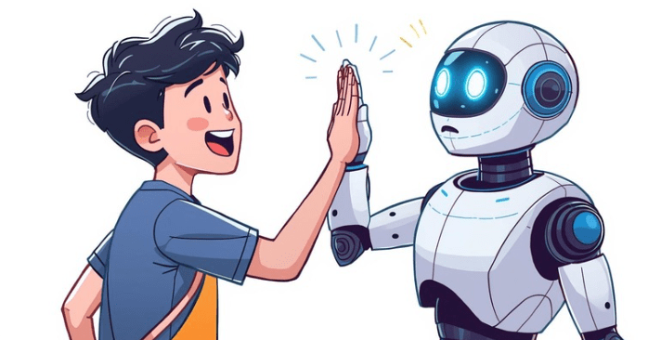
Bugün yapay zekâ, birçok alanda kullanılıyor. Telefonlarımızda yüz tanıma, alışveriş sitelerinde ürün önerileri, hastanelerde hastalık tahmini gibi örnekler hep yapay zekâ sayesinde çalışıyor. Oyunlardaki akıllı rakipler bile. John McCarthy’nin yıllar önce ortaya attığı fikir, artık hayatımızın bir parçası haline geldi.
John McCarthy’nin hayali, bugün milyonlarca insanın hayatını kolaylaştırıyor. Gelecekte yapay zekâ daha da gelişecek. Belki robot öğretmenler olacak, belki de evimizdeki tüm cihazlar bizimle konuşacak. Ancak unutulmaması gereken şey şu ki; Yapay zekâ ne kadar akıllı olursa olsun, insan zekâsının hayal gücü ve duyguları çok özel olmaya devam edecek.

AÇIK UÇLU SORULAR
- John McCarthy yapay zekâ fikrini ilk ortaya attığında insanlar nasıl tepki vermiş olabilir?
- Sence bu fikir neden heyecan vericiydi?
- Yapay zekâ ile insan zekâsı arasında en önemli fark sence nedir?
- Sen bir yapay zekâ geliştirici olsaydın, hangi alanda çalışmak isterdin? Yapay zekâyı hangi sorunu çözmek için kullanırdın?

4.AŞAMA: Değerlendirme (10 dakika)
- TYMM BTY 5.Sınıf 4.Hafta Değerlendirme
- DESTEKLEME: https://bilgebt.com/2025/09/28/yapay-zeka-temelleri-bosluk-doldurma-etkinligi/

Seçil GÖKÇE  Bilgisayar ve Öğretim Teknolojileri Öğretmeni | UYGUNDUR  Mehmet Salih GÜNAY  Okul Müdürü

2025-2026 EĞİTİM-ÖĞRETİM YILI
ÖZLÜCE AZİZ SANCAR ORTAOKULU
5. SINIF BİLİŞİM TEKNOLOJİLERİ VE YAZILIM (TYMM) DERSİ GÜNLÜK PLANI
Dersin Adı | Bilişim Teknolojileri ve Yazılım (TYMM)
Sınıf | 5 | Tarih | 5. Hafta: 6-10 Ekim 2025 | Ders Saati | 2 (40+40)
Tema | BİLİŞİM TEKNOLOJİLERİNİN HAYATIMIZDAKİ YERİ
İçerik Çerçevesi | Bilgisayar Sistemlerinin Kullanımı
Öğrenme Çıktıları | BTY.5.1.5. Bilgisayar sistemlerini çözümleyebilme
Süreç Bileşenleri | a) Bilgisayar sistemlerinin temel bileşenlerini belirler.  b) Bilgisayar sistemlerinin temel bileşenleri arasındaki ilişkileri belirler.  (Donanım konusu ele alınır.)
Ölçme Değerlendirme | Dijital değerlendirme ölçeği - https://bilgebt.com/2025/09/28/tymm-bty-5-sinif-5-hafta-degerlendirme/
Programlar Arası Bileşenler | KB2.2.Gözlemleme Becerisi - KB2.10.Çıkarım Yapma Becerisi - KB2.15.Yansıtma Becerisi - SDB1.3. Kendine Uyarlama (Öz Yansıtma Becerisi)  OB1. Bilgi Okuryazarlığı,  OB2. Dijital Okuryazarlık
Öğrenme- Öğretme Yaşantıları | Öğrenme-Öğretme Yaşantıları:  Temel Kabuller:  Ön Değerlendirme Süreci:  Köprü Kurma:
Farklılaştırma | - Farklılaştırma – Zenginleştirme /// Donanım Birimleri ve Görevleri Dijital Etkinlik  - Farklılaştırma – Destekleme /// Kelime Avı: Donanımlar
Belirli Gün ve Haftalar
Öğrenme Öğretme Uygulamaları
1.AŞAMA: “Bilgisayar Sistemlerinin Temel Bileşenleri” (40+10 dakika)
Online sunum: https://bilgebt.com/2025/09/28/bilgisayar-sistemlerinin-temel-bilesenleri/
Bilgisayar, bilgisayarın bileşenleri, donanım, iç donanım, dış donanım ve donanım parçaları hakkında sınıfça sunum üzerinde ilerlenir.

Öğrencilerle bir bilgisayar kasası açılıp incelenir.
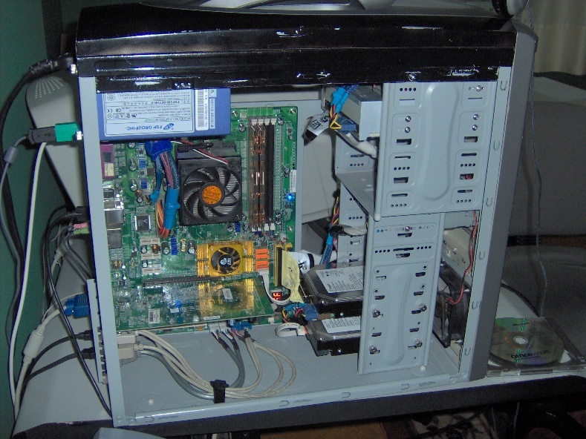
İç donanım birimlerini öğrenciler gözlemlerler. Sunumdan edindikleri bilgi ile ilgili donanımın önemini anlatırlar.

AÇIK UÇLU SORULAR
- Günlük hayatında hangi amaçlarla bilgisayar kullanıyorsun?
- Sence en önemli bilgisayar donanımları nelerdir? Sebepleriyle 3 tane donanım parçası yazalım.
- Bilgisayarın açıldıktan yarım saat sonra sürekli kapanıyorsa ne yaparsın?

2.AŞAMA: “GİRİŞ BİRİMİ ÇIKIŞ BİRİMİ” (10 dakika)
Etkili okuma ve etkinlik https://bilgebt.com/2025/09/28/giris-birimi-cikis-birimi-dijital-etkinlik/ bu sayfada yer alan bilgi bölümü öğrenciler tarafından okunur.
Sonra dijital oyunlaştırma çalışması yapılır.

3.AŞAMA: “İÇİ DIŞI” (10 dakika)
Görsel üstü işaretleme etkinliği yapılır. https://bilgebt.com/2025/09/28/bilgisayarin-ici-disi-dijital-etkinlik/
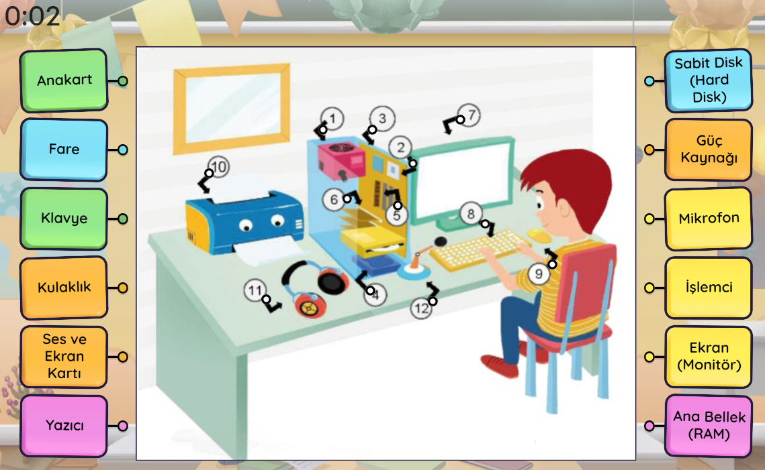

4.AŞAMA: Değerlendirme (10 dakika) https://bilgebt.com/2025/09/28/tymm-bty-5-sinif-5-hafta-degerlendirme/
Farklılaştırma Listeleri
- Farklılaştırma – Zenginleştirme /// Donanım Birimleri ve Görevleri Dijital Etkinlik
- Farklılaştırma – Destekleme /// Kelime Avı: Donanımlar

Seçil GÖKÇE  Bilgisayar ve Öğretim Teknolojileri Öğretmeni | UYGUNDUR  Mehmet Salih GÜNAY  Okul Müdürü

2025-2026 EĞİTİM-ÖĞRETİM YILI
ÖZLÜCE AZİZ SANCAR ORTAOKULU
5. SINIF BİLİŞİM TEKNOLOJİLERİ VE YAZILIM (TYMM) DERSİ GÜNLÜK PLANI
Dersin Adı | Bilişim Teknolojileri ve Yazılım (TYMM)
Sınıf | 5 | Tarih | 6. Hafta: 13-17 Ekim 2025 | Ders Saati | 2 (40+40)
Tema | BİLİŞİM TEKNOLOJİLERİNİN HAYATIMIZDAKİ YERİ
İçerik Çerçevesi | Bilgisayar Sistemlerinin Kullanımı
Öğrenme Çıktıları | BTY.5.1.5. Bilgisayar sistemlerini çözümleyebilme
Süreç Bileşenleri | b) Bilgisayar sistemlerinin temel bileşenleri arasındaki ilişkileri belirler.  (Yazılım konusu ele alınır.)
Ölçme Değerlendirme | Dijital değerlendirme ölçeği ve açık uçlu sorularla değerlendirme
Programlar Arası Bileşenler | KB2.2.Gözlemleme Becerisi – KB2.10.Çıkarım Yapma Becerisi – KB2.15.Yansıtma Becerisi – SDB1.3. Kendine Uyarlama (Öz Yansıtma Becerisi)  OB1. Bilgi Okuryazarlığı,  OB2. Dijital Okuryazarlık
Öğrenme- Öğretme Yaşantıları | Öğrenme-Öğretme Yaşantıları:  Temel Kabuller: Önceki hafta donanım konusunun anlaşılması.  Ön Değerlendirme Süreci:  Köprü Kurma:
Farklılaştırma | - Farklılaştırma – Zenginleştirme /// Uçak Oyunu  - Farklılaştırma – Destekleme /// Test Klavye Tuşları
Belirli Gün ve Haftalar | CODEWEEK 2025
Öğrenme Öğretme Uygulamaları
1.AŞAMA: Fare Kullanımı (10 dakika)
Amaç: Fareyi doğru tutabilmek ve tuşlarının temel görevlerini bilmek.
Fare, ekranda görülen işaretçiyi (ok) hareket ettirerek, tıklama yöntemleri ile bilgisayara komutlar vermemizi sağlayan donanım birimidir.
Fare Tuşları ve Görevleri

🔹 Sol Tuş (Sol Tıklama)
- En çok kullanılan tuştur.
- Bir dosyayı seçmek, bir bağlantıya tıklamak, bir oyunu başlatmak gibi işlemleri yapar.
- Genellikle “tıkla” dediğimizde bu tuş kullanılır.
🔹 Sağ Tuş (Sağ Tıklama)
- Seçilen şeyle ilgili ek seçenekler gösterir.
- Örneğin bir dosyaya sağ tıklarsan “Yeniden adlandır”, “Sil” gibi seçenekler çıkar.
- Genellikle “bağlam(popup) menüsü açar”.
🔹 Orta Tuş / Tekerlek (Scroll Tuşu)
- Sayfayı yukarı-aşağı kaydırmak için kullanılır.
- Bazı farelerde bu tekerlek aynı zamanda bir tuş gibi basılabilir.
- Uzun metinleri veya web sayfalarını rahatça gezmek için çok işe yarar.
AYRICA
- Çift Tıklama
Bir dosyayı açmak ya da bir programı çalıştırmak için kullanılır.
- Sürükle-Bırak
Bir dosyayı taşımak veya bir şeyi seçmek için kullanılır. Bu işlem için işaretçi ekranda uygun yerdeyken sol tuş basılı tutularak nesne başka yere hareket ettilir ve sol tuştan parmak çekilir.
- Kaydırma (Scroll)
Sayfayı yukarı-aşağı gezmek için tekerlek döndürülür. (benzer işi klavyede page up ve page down tuşları da yapar)

2.AŞAMA: Klavye Kullanımı (35 dakika)
Amaç: Klavyeyi doğru kullanma konusunda bilgi sahibi olmak ve en önemli tuşların görevlerini bilmek.
Klavye; yazı yazmamızı, bilgisayarı kullanmamızı sağlayan komutlar vermemizi sağlayan üzerinde 100’den fazla tuş bulunan donanım birimidir.
Türkiye’de F ve Q olmak üzere 2 tip klavye bulunmaktadır. Biz bilişim sınıfımızda Q klavye kullanıldığı için bu klavye için çalışma yapacağız.
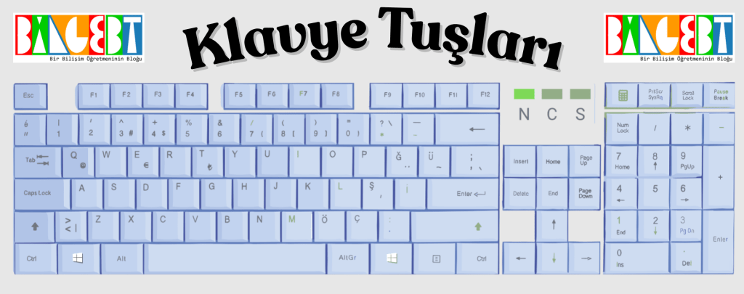
Bilgisayar Klavyesindeki Önemli Tuşlar ve Görevleri
🟢 Yazım Tuşları
- A–Z Tuşları: Yazı yazarken kullandığımız harfler.
- 0–9 Tuşları: Sayı yazmak için kullanılır.
- Semboller: Noktalama işareti, matematik sembolü gibi karakterlerdir. (karakter klavye ile ekran görülen her bir harf, rakam veya sembole verilen addır.)

🔵 Kontrol Tuşları
- Enter ↵
Yazdığın komutu onaylar veya bir alt satıra geçmeni sağlar.
- Backspace ⌫
Geri silme tuşudur. İmlecin solundaki karakteri siler.
- Delete ⌦
Silme tuşudur. İmlecin sağındaki karakteri siler. Ayrıca herhangi bir programda seçili öğeyi silmek için de kullanılır.
- Shift ⇧
Büyük harf veya 2. karakteri yazmak için yardım eder. Örneğin: yukarıdaki klavyede shift+1=!
- AltGr
3. karakteri yazmak için yardım eder. Örneğin: yukarıdaki klavyede AltGr+4=$
- Caps Lock
Klavyeyi sürekli büyük veya küçük harf yazma moduna ayarlar. Eğer Caps Lock ışığı yanıyorsa büyük harf yazma modu açık demektir.
- Tab ↹
Satır başında boşluk bırakır veya bir sonraki kutuya geçmeni sağlar.
- Ctrl (Control)
Diğer tuşlarla birlikte özel komutlar verir. Örn: Ctrl + C → Kopyala
- Alt
Kısayollar için kullanılır. Örn: Alt + Tab → Açık pencereler arasında geçiş
- Esc (Escape)
Çıkış veya iptal tuşudur. Bir işlemi durdurmak için kullanılır.
- Space (Boşluk)
Kelimeler arasında boşluk bırakır.
🟣 Yön Tuşları ve Diğerler
- Ok Tuşları ↑ ↓ ← →
Sayfa içinde yukarı, aşağı, sağa ve sola hareket etmeyi sağlar.
- F1–F12 Tuşları
Her biri farklı görevler yapar. Örn: F1 genelde yardım açar. F5 tuşu internet tarayıcı programlarda erişimi yeniler.
- Windows Tuşu 🪟
Başlat menüsünü açar. (Hem Windows bilgisayarda hem Pardus bilgisayarda)
- Print Screen (PrtSc)
Ekran görüntüsü alır.

Öğrencilere Writer programında öğrendikleri tuşlarla yazı yazmaları istenir. Öğrenciler klavye ile tuşları denerler.

4.AŞAMA: Yazılım Kavramı ve Türleri (20 dakika)
Amaç:
Etkili okuma: https://bilgebt.com/2025/10/12/etkili-okuma-yazilim-ve-isletim-sistemi/ Bu sayfada önemli bilgiler okunur ve öğrenciler özet çıkartır. Sayfada yer alan oyunlaştırma etkinlikleri yapılır.

5.AŞAMA: AÇIK UÇLU DEĞERLENDİRME SORULARI (15dakika)
- Silme işlemi yapan tuşların adlarını yazınız.
- ESC tuşu ne işe yarar?
- Klavyedeki en uzun tuşun adını ve görevini yazınız.
- CapsLock ışığı yanıyorsa klavyedeki harf tuşları nasıl yazar?
- Shift ve AltGr tuşlarının yazım açısından kullanılması hakkında bilgi veriniz.
- Farenin tekerleği ne işe yarar?
- İşletim sistemi hakkında bilgi veriniz.
- Mobil işletim sistemlerinden 2 tanesinin adını yazınız.
- İşletim sisteminin görevlerinden 3 tanesini yazınız.
- Pardus işletim sistemi hakkında araştırma yapınız ve hakkında 4 ayrı bilgi veriniz.

Seçil GÖKÇE  Bilgisayar ve Öğretim Teknolojileri Öğretmeni | UYGUNDUR  Mehmet Salih GÜNAY  Okul Müdürü

2025-2026 EĞİTİM-ÖĞRETİM YILI
ÖZLÜCE AZİZ SANCAR ORTAOKULU
5. SINIF BİLİŞİM TEKNOLOJİLERİ VE YAZILIM (TYMM) DERSİ GÜNLÜK PLANI
Dersin Adı | Bilişim Teknolojileri ve Yazılım (TYMM)
Sınıf | 5 | Tarih | 7. Hafta: 20-24 Ekim 2025 | Ders Saati | 2 (40+40)
Tema | OKUL TEMELLİ PLANLAMA
İçerik Çerçevesi | AVRUPA BİRLİĞİ CODEWEEK 2025
Öğrenme Çıktıları
Süreç Bileşenleri | CODEWEEK 2025 için okul içi kodlama etkinlikleri yapılır. Okul dışı olarak GUHEM'e 5.sınıflar için gezi düzenlenir.
Ölçme Değerlendirme
Programlar Arası Bileşenler
Öğrenme- Öğretme Yaşantıları | Öğrenme-Öğretme Yaşantıları:  Temel Kabuller:  Ön Değerlendirme Süreci:  Köprü Kurma:
Farklılaştırma
Belirli Gün ve Haftalar
Öğrenme Öğretme Uygulamaları
2025 Yılı için “Yeşil Vatan” teması kapsamında “Yeşil Kahramanlar” CODEWEEK 2025 Etkinliği öğrencilerle yapılır.

1.AŞAMA: Oyunlaştırma ile Yeşil Vatan
https://bilgebt.com/2025/10/12/codeweek-2025-dijital-egitim-materyalleri/
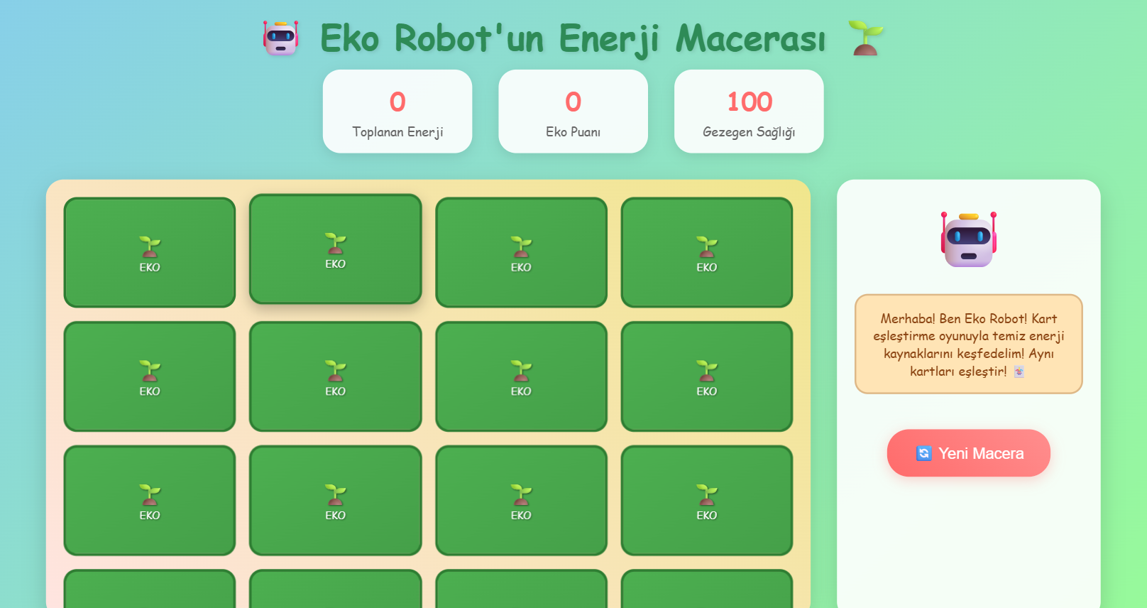
2.AŞAMA: Dijital Yapboz Çalışması
https://bilgebt.com/2025/10/19/codeweek-2025-yapbozu/
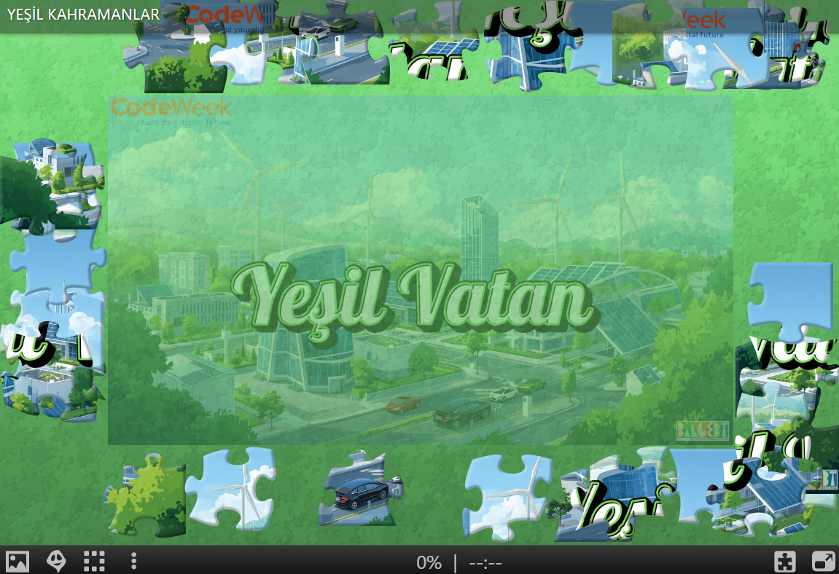

Seçil GÖKÇE  Bilgisayar ve Öğretim Teknolojileri Öğretmeni | UYGUNDUR  Mehmet Salih GÜNAY  Okul Müdürü

2025-2026 EĞİTİM-ÖĞRETİM YILI
ÖZLÜCE AZİZ SANCAR ORTAOKULU
5. SINIF BİLİŞİM TEKNOLOJİLERİ VE YAZILIM (TYMM) DERSİ GÜNLÜK PLANI
Dersin Adı | Bilişim Teknolojileri ve Yazılım (TYMM)
Sınıf | 5 | Tarih | 8.Hafta: 27-31 Ekim 2025 | Ders Saati | 2 (40+40)
Tema | BİLİŞİM TEKNOLOJİLERİNİN HAYATIMIZDAKİ YERİ
İçerik Çerçevesi | Dosya ve Klasör Yönetimi
Öğrenme Çıktıları | BTY.5.1.6. Dosya ve klasör yönetimi ile ilgili temel işlemlerle çalışabilme
Süreç Bileşenleri | a) Temel dosya ve klasör düzenleme işlemlerini belirler.  b) Temel dosya ve klasör düzenleme işlemlerini kullanır.  c) Dosya ve klasör sıkıştırma işlemlerini verimlilik kapsamında değerlendirir.
Ölçme Değerlendirme | Dijital oyunlaştırma ile test çalışması  Dijital değerlendirme ölçeği
Programlar Arası Bileşenler | KB2.2.Gözlemleme Becerisi - KB2.10.Çıkarım Yapma Becerisi - KB2.15.Yansıtma Becerisi - SDB1.3. Kendine Uyarlama (Öz Yansıtma Becerisi)  OB1. Bilgi Okuryazarlığı,  OB2. Dijital Okuryazarlık,  OB7. Veri Okuryazarlığı  OB4. Görsel Okuryazarlık
Öğrenme- Öğretme Yaşantıları | Öğrenme-Öğretme Yaşantıları:  Temel Kabuller: Öğrenciler depolama kavramını biliyorlardır.  Ön Değerlendirme Süreci:  Köprü Kurma:
Farklılaştırma | - Farklılaştırma – Zenginleştirme /// Tren Oyunu  - Farklılaştırma – Destekleme /// Görsel Dosyası Bulma Oyunu
Belirli Gün ve Haftalar | 29 Ekim Cumhuriyet Bayramı https://bilgebt.com/2025/10/26/29-ekim-cumhuriyet-bayrami-dijital-etkinlikler/
Öğrenme Öğretme Uygulamaları
1.AŞAMA:”Bilgim Ne Kadar Yer Kaplar?” (30dakika)
Amaç: Bilgisayarda üretilen bilgilerin ve depolama birimlerinin kapasitesini farketmek.
Online sunum etkinliği ve bulmaca: https://bilgebt.com/2025/10/04/bilgim-ne-kadar-yer-kaplar/
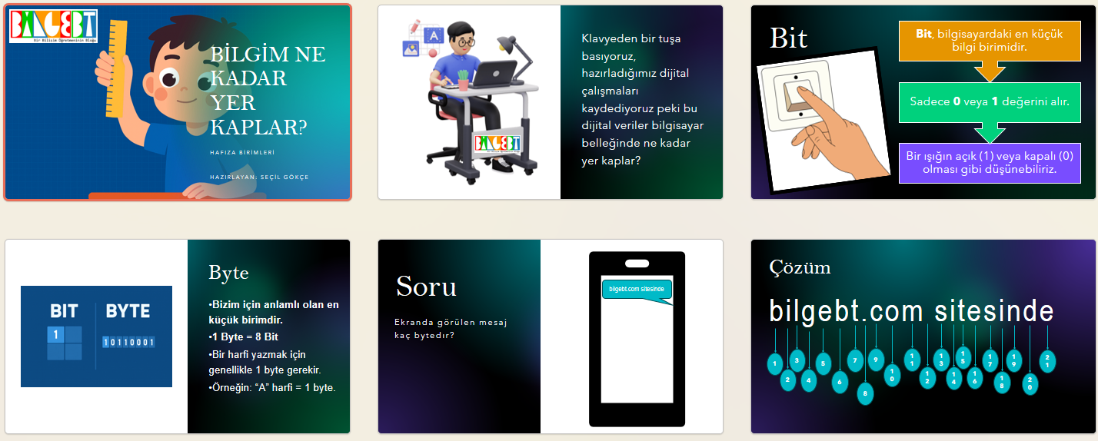
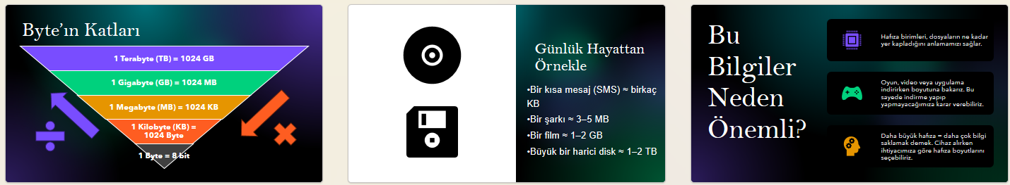

2.AŞAMA: “Dosya Kavramı” (30 dakika)
Amaç: Bilginin bilgisayarlarda nasıl saklandığını anlamak ve temel dosya işlemlerini göstermek.
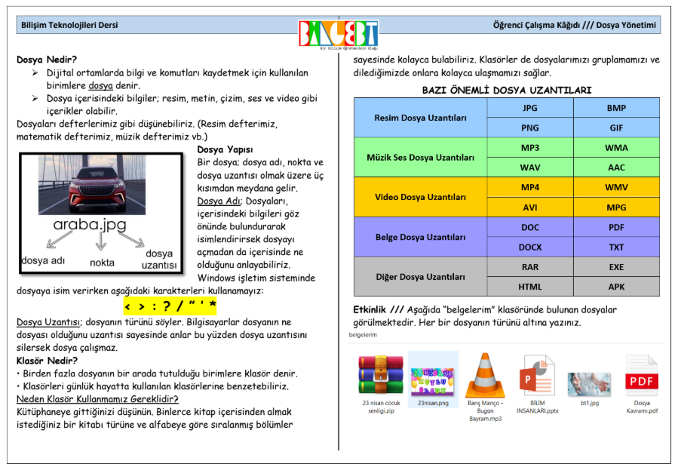
Öğrencilere yukarıdaki çalışma kağıdı basılıp verilir. (https://bilgebt.com/2023/10/01/ogrenci-bilgi-kagidi-dosya-nedir/)
Kağıt üzerinde önemli bilgiler öğrencilere söz verilerek okunur. Önemli yerlerin altı çizilir. Farklı dosya uzantıları incelenir. Kağıttaki etkinlik yapılır.
https://bilgebt.com/2022/09/29/5-sinif-dosya-kavrami/ buradaki sunum öğrenciler tarafında küçük gruplar halince incelenir ve klasörlere dosya dağıtma çalışması yapılır.

3.AŞAMA: Değerlendirme (5dakika)
- Farklılaştırma – Zenginleştirme /// Tren Oyunu
- Farklılaştırma – Destekleme /// Görsel Dosyası Bulma Oyunu
4.AŞAMA: 29 Ekim Etkinlikleri (15dakika)
Dijital etkinliklerin bağlantısı: https://bilgebt.com/2025/10/26/29-ekim-cumhuriyet-bayrami-dijital-etkinlikler/

Seçil GÖKÇE  Bilgisayar ve Öğretim Teknolojileri Öğretmeni | UYGUNDUR  Mehmet Salih GÜNAY  Okul Müdürü

